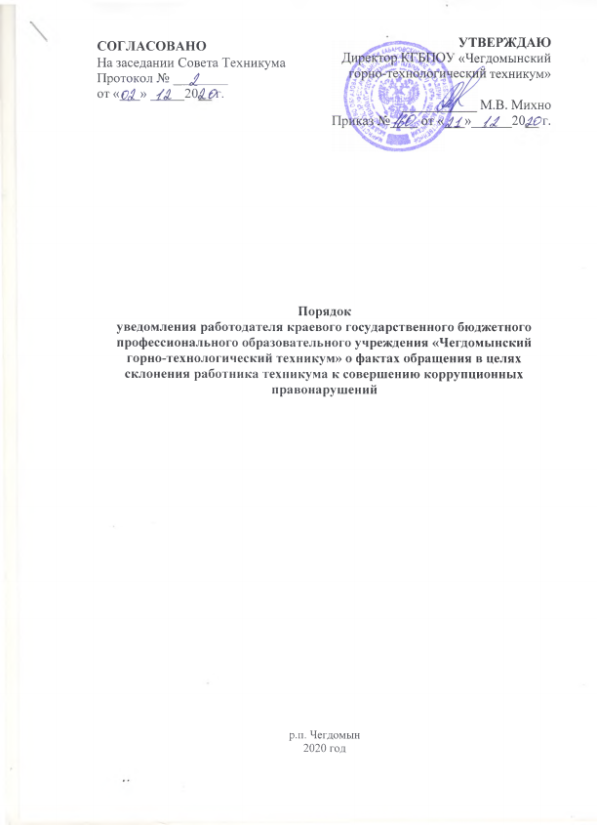

1. Настоящий Порядок устанавливает процедуру уведомления работодателя о фактах обращения в целях склонения работника краевого государственного бюджетного профессионального образовательного учреждения «Чегдомынский горно-технологический техникум» (далее – техникум) к совершению коррупционных правонарушений и рассмотрения уведомлений.

1.1. Настоящий Порядок разработан в соответствии с Постановлением правительства Хабаровского края от 03.12.2020 N 521-пр "О мерах по противодействию коррупции в государственных учреждениях Хабаровского края, государственных унитарных предприятиях Хабаровского края".
2. Работник техникума не позднее рабочего дня, следующего за днем обращения к нему в целях склонения его к совершению коррупционных правонарушений, направляет на имя работодателя техникума уведомление о факте обращения в целях склонения к совершению коррупционных правонарушений, составленное по форме согласно приложению к настоящему Порядку (далее - уведомление).

Работодатель техникума направляет уведомление на имя Министра Министерства образования и науки Хабаровского края (далее - учредитель техникума).
Уведомление направляется работодателю техникума вне зависимости от сообщения работником техникума об обращении к нему каких-либо лиц в целях склонения его к совершению коррупционных правонарушений в органы прокуратуры или другие государственные органы.
3. В уведомлении указываются:
1) фамилия, имя, отчество (последнее - при наличии), должность работодателя;
2) фамилия, имя, отчество (последнее - при наличии) и должность работника техникума, подавшего уведомление;
3) все известные сведения о физическом (юридическом) лице, склоняющем (склонявшем) к коррупционному правонарушению (фамилия, имя, отчество (последнее - при наличии), должность, наименование и местонахождение юридического лица и иные сведения);
4) сущность предполагаемого коррупционного правонарушения (злоупотребление служебным положением, дача взятки, получение взятки, злоупотребление полномочиями, коммерческий подкуп либо иное незаконное использование физическим лицом своего должностного положения вопреки законным интересам общества и государства в целях получения выгоды в виде денег, ценностей, иного имущества или услуг имущественного характера, иных имущественных прав для себя или для третьих лиц, либо незаконное предоставление такой выгоды указанному лицу другими физическими лицами);
5) способ склонения к коррупционному правонарушению (подкуп, угроза, обещание, обман, насилие, иные способы);
6) дата и время склонения к коррупционному правонарушению;
7) обстоятельства склонения к коррупционному правонарушению (телефонный разговор, личная встреча, почтовое отправление, иные обстоятельства);
8) сведения о сообщении работником техникума об обращении к нему каких-либо лиц в целях склонения его к совершению коррупционных правонарушений в органы прокуратуры или другие государственные органы;
9) дата заполнения уведомления;
10) подпись работника техникума, подавшего уведомление.
К уведомлению прилагаются все имеющиеся материалы, подтверждающие обстоятельства обращения каких-либо лиц в целях склонения работника техникума к совершению коррупционных правонарушений.
4. Уведомление, поданное работодателем техникума, регистрируется и рассматривается в порядке и сроки, установленные для рассмотрения уведомлений государственных гражданских служащих уполномоченного органа.
5. Уведомление, поданное на имя работодателя техникума, в день его поступления регистрируется ответственным должностным лицом в журнале регистрации уведомлений о фактах обращения в целях склонения работника техникума к совершению коррупционных правонарушений (далее - Журнал).
В Журнале указываются регистрационный номер, дата поступления уведомления, фамилия, имя, отчество (последнее - при наличии) и должность работника техникума, подпись лица, зарегистрировавшего уведомление.
Регистрационный номер и дата регистрации уведомления указываются в конце страницы уведомления. Копия зарегистрированного уведомления вручается работнику техникума под подпись в Журнале.
Ответственные лица обеспечивают конфиденциальность и сохранность данных, полученных от работника техникума, склоняемого к совершению коррупционного правонарушения, а также несут персональную ответственность в соответствии с законодательством Российской Федерации за разглашение полученных сведений.
6. Зарегистрированное уведомление не позднее рабочего дня, следующего за днем регистрации, передается на рассмотрение работодателю техникума.
7. Работодатель техникума по результатам рассмотрения уведомления не позднее трех рабочих дней со дня регистрации уведомления принимает решение об организации проверки содержащихся в уведомлении сведений (далее - проверка).
8. Проверка проводится в срок, не превышающий 15 рабочих дней со дня регистрации уведомления, ответственным должностным лицом во взаимодействии (при необходимости) с другими работниками техникума.
9. При проведении проверки ответственные лица вправе:
- проводить беседы с работником техникума, подавшим уведомление (указанным в уведомлении);
- получать от работника техникума пояснения по сведениям, изложенным в уведомлении;
- изучать представленные работником техникума материалы (при их наличии);
- получать информацию по обстоятельствам, указанным в уведомлении, у других физических лиц посредством проведения бесед и представления с их согласия письменных пояснений и документов.
10. По окончании проверки уведомление с приложением материалов проверки представляется работодателю техникума для принятия в срок, не превышающий 5 (пяти) рабочих дней со дня окончания проверки, решения о направлении информации в правоохранительные органы.
11. Работник, направивший уведомление, уведомляется ответственными лицами о принятом работодателем техникума решении в срок, не превышающий семи рабочих дней со дня окончания проверки.

Приложение №1

Форма

р.п. Чегдомын Директору КГБПОУ ЧГТТ
М.В. Михно

от ___________________________
(должность работника техникума)
___________________________
___________________________
(фамилия, имя, отчество
(последнее - при наличии)
___________________________
(телефон)

УВЕДОМЛЕНИЕ
о факте обращения в целях склонения работника техникума
к совершению коррупционных правонарушений

1. Уведомляю о факте обращения в целях склонения меня к коррупционному
правонарушению (далее - склонение к правонарушению) со стороны

_______________________________________________________________________________________
(указываются все известные сведения о физическом (юридическом) лице,

_______________________________________________________________________________________
склоняющем (склонявшем) к коррупционному правонарушению,

_______________________________________________________________________________________
фамилия, имя, отчество (последнее - при наличии),

_______________________________________________________________________________________
должность,

_______________________________________________________________________________________.
наименование и местонахождение юридического лица и иные сведения)

2. Склонение к правонарушению производилось в целях осуществления мною

_______________________________________________________________________________________
(указывается сущность предполагаемого коррупционного правонарушения:

_______________________________________________________________________________________
злоупотребление служебным положением, дача взятки, получение взятки,
злоупотребление

_______________________________________________________________________________________
полномочиями, коммерческий подкуп либо иное незаконное использование
физическим лицом

_______________________________________________________________________________________
своего должностного положения вопреки законным интересам общества и
государства

_______________________________________________________________________________________
в целях получения выгоды в виде денег, ценностей, иного имущества или услуг
имущественного

_______________________________________________________________________________________
характера, иных имущественных прав для себя или для третьих лиц, либо
незаконное

_______________________________________________________________________________________.
предоставление такой выгоды указанному лицу другими физическими лицами)

3. Склонение к правонарушению осуществлялось посредством

_______________________________________________________________________________________
(указывается способ склонения к коррупционному правонарушению: подкуп,
_______________________________________________________________________________________.
угроза, обещание, обман, насилие, иные способы)

4. Склонение к правонарушению произошло "____" ___________ 20___ г. в _____ часов _____ минут.

5. Склонение к правонарушению производилось

________________________________________________________________________________________
(указываются обстоятельства склонения к коррупционному правонарушению:
________________________________________________________________________________________
телефонный разговор, личная встреча,
_______________________________________________________________________________________.
почтовое отправление, иные обстоятельства)

6. Сведения о направлении работником техникума сообщения о склонении
его к правонарушению в органы прокуратуры или другие государственные органы
______________________________________________________________________________________

_____________________________________________________________________________________.

Приложение: __________________________________________________________________________

______________________________________________________________________________________
(перечень прилагаемых материалов)

(дата заполнения уведомления) |  | (подпись работника техникума)

Дата регистрации уведомления: "_____" ___________ 20 ____ г.
Регистрационный номер уведомления: _______________

(должность) |  | (фамилия, имя, отчество (последнее - при наличии) лица, зарегистрировавшего уведомление)

